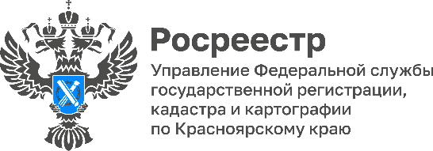

Регистрация договоров долевого участия в строительстве в Красноярском крае в мае 2023 года

По результатам мая 2023 года Управлением Росреестра по Красноярскому краю зарегистрировано 1107 договоров участия в долевом строительстве. В качестве объектов сделки в 86,3% случаев выступало жилье, в 7,8% – машино-места, на нежилые помещения приходится 5,9%. При этом, две трети таких договоров заключается с привлечением кредитных средств.

Так же стоит отметить, что около 50% таких договоров направляется в электронном виде. В рассматриваемом периоде данный показатель составил 48,8% (539 заявлений), что более чем в три раза больше показателя аналогичного периода предыдущего года.

Руководитель Управления Росреестра по Красноярскому краю Татьяна Голдобина:

«За положительными результатами стоит большая и кропотливая работа: развитие электронных сервисов, регулярные диалоги с профессиональным сообществом, функционирование при Управлении «Школы электронных услуг». В целом вектор развития, заданный Росреестром, позволил в 2023 году на порядок поднять уровень взаимодействия со всеми заинтересованными лицами и, соответственно, качество оказываемых государственных услуг в Красноярском крае».

Материалы подготовлены
Управлением Росреестра по Красноярскому краю
Контакты для СМИ:
тел.: (391)2-226-756
е-mail: pressa@r24.rosreestr.ru
«ВКонтакте» http://vk.com/to24.rosreestr
Telegram https://t.me/Rosreestr_krsk24
Одноклассники https://ok.ru/to24.rosreestr

